北京开放大学北校区考点路线图

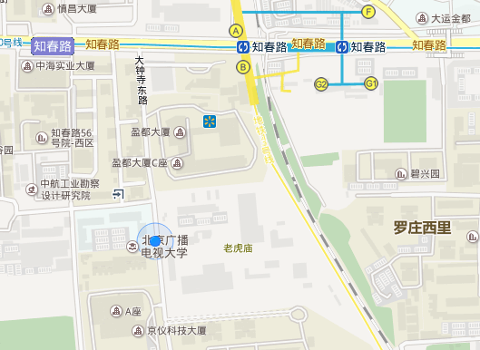
地址：北京开放大学北校区4号楼（原北京广播电视大学北校区）北京市海淀区大钟寺东路白塔庵5号
乘车路线：地铁知春路站B口出向西沿知春路走100米左转沿大钟寺东路走200米即达

注：校内不能停车请考生乘公交出行。

